2016年税务师《涉税法律》第三章高频考点

2016税务师《涉税服务相关法律》高频考点：行政处罚种类
伴随着考试日期的临近，2016年税务师的备考也进入了倒计时。为了帮助广大学员高效备考，网校特整理了2016年税务师考试《涉税服务相关法律》高频考点。
【内容导航】：
1.行政处罚的理论分类
2.行政处罚的法律分类
【考频分析】
考频：★★★
复习程度：理解掌握本考点。本考点在2014年、2010年、2009年考过单选题和多选题。
【高频考点】行政处罚的种类
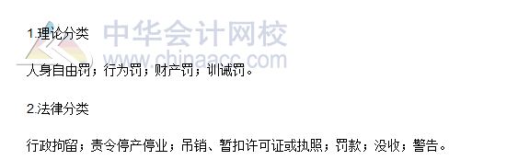

2016年税务师《涉税服务相关法律》高频考点：行政处罚决定
【内容导航】：
1. 简易程序
2. 一般程序
3. 听证程序
【考频分析】：
考频：★★★
复习程度：理解掌握本考点。本考点在2012年、2010年、2009年考过综合题、多选题和单选题。
【高频考点】：行政处罚决定程序
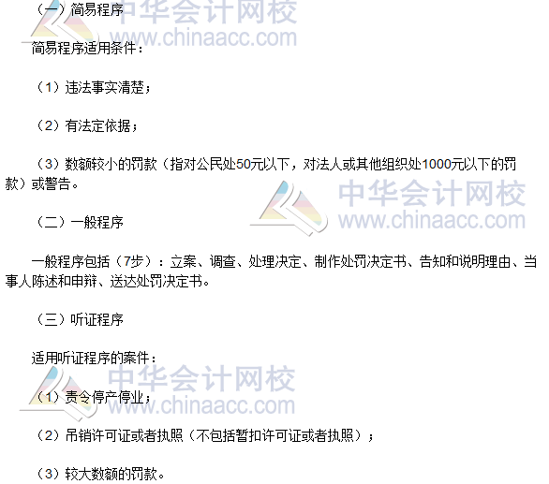

2016税务师《涉税服务相关法律》高频考点：行政处罚执行
【内容导航】：
1. 处罚机关与收缴罚款机构相分离
2. 行政处罚的强制执行
3. 严格实行收支两条线
【考频分析】
考频：★★★
复习程度：理解掌握本考点。本考点在2010年、2009年考过单选题。
【高频考点】行政处罚执行程序
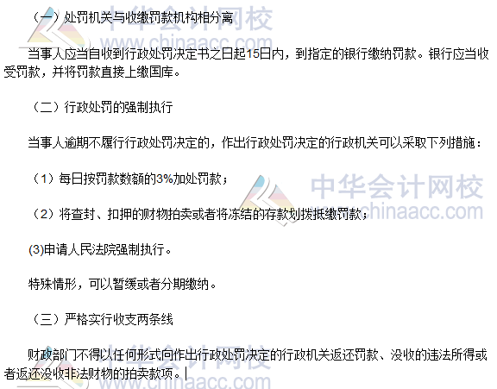

2016税务师《涉税服务相关法律》高频考点：税务行政处罚听证
【内容导航】：
1. 处罚机关与收缴罚款机构相分离
2. 行政处罚的强制执行
3. 严格实行收支两条线
【考频分析】
考频：★★★
复习程度：理解掌握本考点。本考点在2012年、2011年、2010年考过综合题、多选题。
【高频考点】税务行政处罚听证程序
